Jeg begynte med.
Jeg begynte med å lage en nettside på AdobeXD det var veldig gøy. Jeg begynte med å legge tre sider som nettsiden min skal innholdet jeg tokk farge på siden i nettsiden adobe xd. Så laget jeg en logo i Photoshop som er samme jeg har på youtube kanalen min. Jeg skrev menyen oppe på den. Jeg tokk det jeg trengte. Og beginte med og kode. Jeg kodet nett siden i Css og jeg trenger litt tid til og bli helt ferdig.
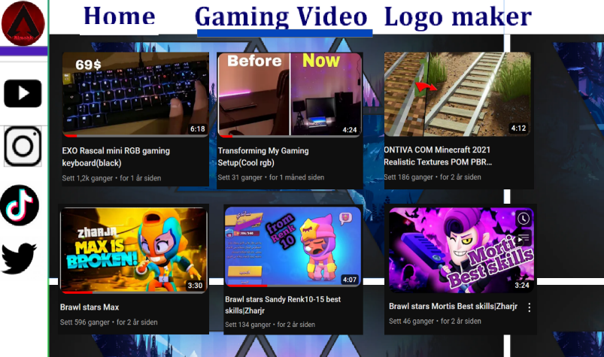
Bilder av hvordan det ser ut
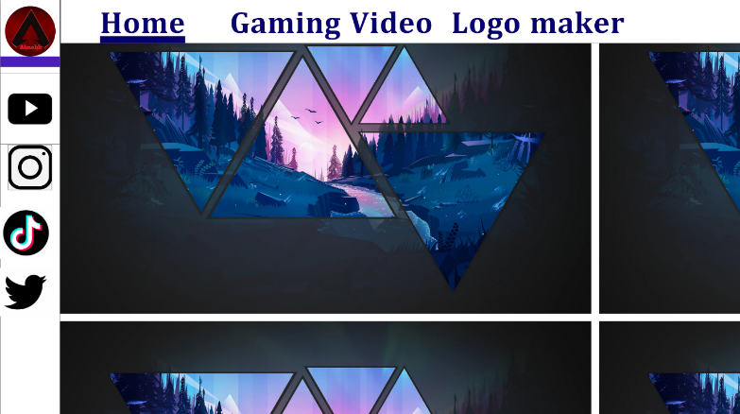
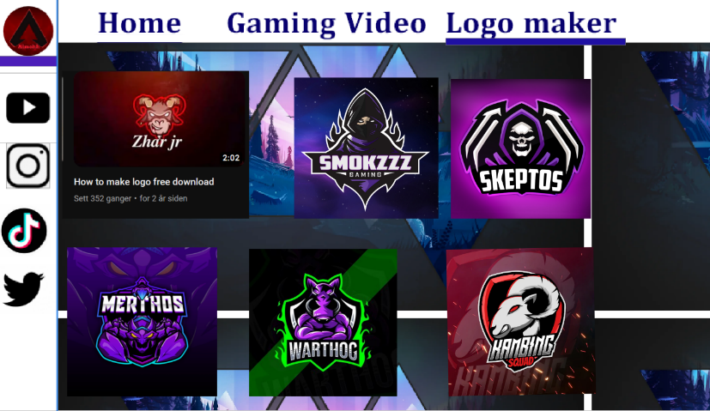

Hva jeg lærte?
Jeg lærte Mangen forskjellige ting i html css adobe xd osv. Det var mangen feil på starten men klarte meg etter hvert.
Hva jeg har list til og lære neste gang.
Jeg har lyst til å jobbe litt mer med Css og coding.

